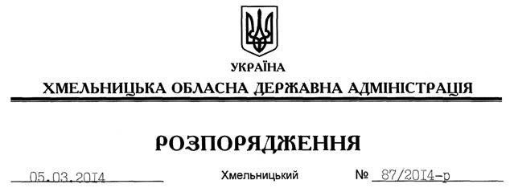

Про припинення права оренди земельної ділянки Білюком Ю.М.

На підставі статей 6, 21 Закону України “Про місцеві державні адміністрації”, статей 17, 141 Земельного кодексу України, статті 31 Закону України “Про оренду землі”, розглянувши клопотання громадянина Білюка Ю.М.:
1. Припинити право оренди земельної ділянки Білюком Юрієм Миколайовичем загальною площею 2,2021 га на території Орининської сільської ради Кам’янець-Подільського району Хмельницької області.
2. Департаменту екології та природних ресурсів облдержадміністрації припинити договір оренди земельної ділянки, зазначеної у п.1 цього розпорядження, у встановленому законодавством порядку.
3. Контроль за виконанням цього розпорядження покласти на заступника голови облдержадміністрації В.Галищука.

Перший заступник
голови адміністрації В.Гаврішко

